Солнце по небу гулялоИ за тучу забежало.Глянул заинька в окно,Стало заиньке темно.
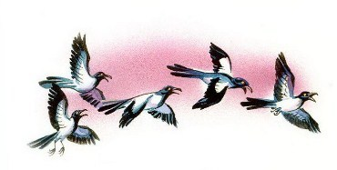
А сороки-БелобокиПоскакали по полям,Закричали журавлям:
«Горе! Горе! КрокодилСолнце в небе проглотил!»Наступила темнота.Не ходи за ворота:Кто на улицу попал —Заблудился и пропал.Плачет серый воробей:«Выйди, солнышко, скорей!Нам без солнышка обидно -В поле зёрнышка не видно!»
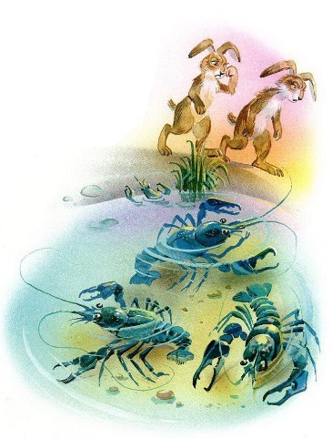
Плачут зайкиНа лужайке:Сбились, бедные, с пути,Им до дому не дойти.Только раки пучеглазыеПо земле во мраке лазают,Да в овраге за гороюВолки бешеные воют.
Рано-раноДва баранаЗастучали в ворота:Тра-та-та и тра-та-та!
«Эй вы, звери, выходите,Крокодила победите,Чтобы жадный КрокодилСолнце в небо воротил!»Но мохнатые боятся:«Где нам с этаким сражаться!Он и грозен и зубаст,Он нам солнца не отдаст!»
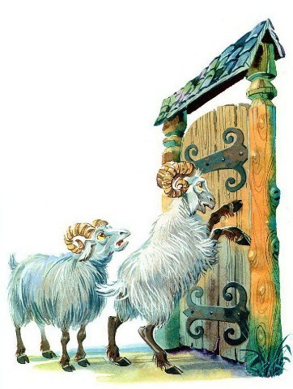И бегут они к Медведю в берлогу:«Выходи-ка ты, Медведь, на подмогу.Полно лапу тебе, лодырю, сосать.Надо солнышко идти выручать!»Но Медведю воевать неохота:Ходит-ходит он, Медведь, круг болота,
Он и плачет, Медведь, и ревёт,Медвежат он из болота зовёт:«Ой, куда вы, толстопятые, сгинули?На кого вы меня, старого, кинули?»
А в болоте Медведица рыщет,Медвежат под корягами ищет:«Куда вы, куда вы пропали?Или в канаву упали?Или шальные собакиВас разорвали во мраке?»И весь день она по лесу бродит,Но нигде медвежат не находит.Только чёрные совы из чащиНа неё свои очи таращат.
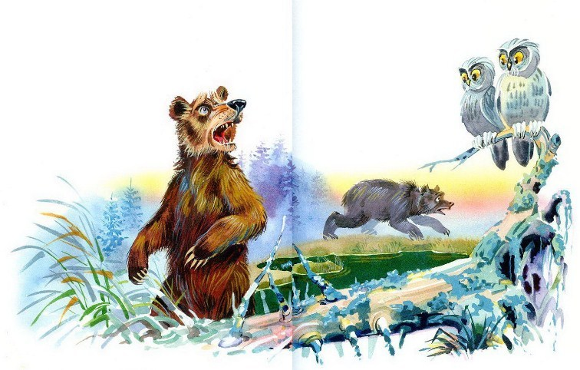
Тут зайчиха выходилаИ Медведю говорила:«Стыдно старому реветь —Ты не заяц, а Медведь.Ты поди-ка, косолапый,Крокодила исцарапай,Разорви его на части,Вырви солнышко из пасти.
И когда оно опятьБудет на небе сиять,Малыши твои мохнатые,Медвежата толстопятые,Сами к дому прибегут:«Здравствуй, дедушка, мы тут!»И всталМедведь,ЗарычалМедведь,И к Большой РекеПобежалМедведь.
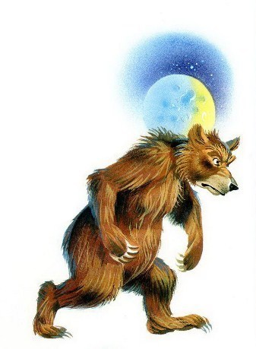А в Большой РекеКрокодилЛежит,И в зубах егоНе огонь горит, —Солнце красное,Солнце краденое.
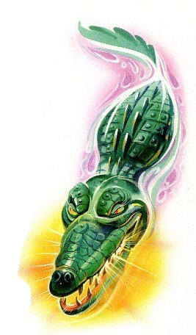
Подошёл Медведь тихонько,Толканул его легонько:«Говорю тебе, злодей,Выплюнь солнышко скорей!А не то, гляди, поймаю,Пополам переломаю, —Будешь ты, невежа, знатьНаше солнце воровать!Ишь разбойничья порода:Цапнул солнце с небосводаИ с набитым животомЗавалился под кустомДа и хрюкает спросонья,Словно сытая хавронья.
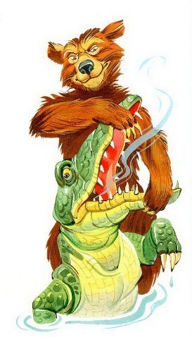Пропадает целый свет,А ему и горя нет!»Но бессовестный смеётсяТак, что дерево трясётся:«Если только захочу,И луну я проглочу!»Не стерпелМедведь,ЗаревелМедведь,И на злого врагаНалетелМедведь.Уж он мял егоИ ломал его:«Подавай сюдаНаше солнышко!»Испугался Крокодил,Завопил, заголосил,А из пастиИз зубастойСолнце вывалилось,В небо выкатилось!
Побежало по кустам,По берёзовым листам.Здравствуй, солнце золотое!Здравствуй, небо голубое!Стали пташки щебетать,За букашками летать.
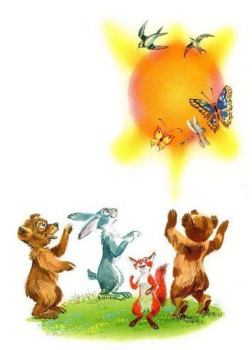
Стали зайкиНа лужайкеКувыркаться и скакать.И глядите: медвежата,Как весёлые котята,Прямо к дедушке мохнатому,Толстопятые, бегут:«Здравствуй, дедушка, мы тут!»
Рады зайчики и белочки,Рады мальчики и девочки,Обнимают и целуют косолапого:«Ну, спасибо тебе, дедушка, за солнышко!»
Иллюстрации В.Канивца.

